Міністерство освіти і науки України

НАЦІОНАЛЬНИЙ ТЕХНІЧНИЙ УНІВЕРСИТЕТ

«ДНІПРОВСЬКА ПОЛІТЕХНІКА»  
  
  
Лабораторна робота №5

з дисципліни:

«АПЗ»  
 Виконав:

студент групи 122-22-4

Манзенко Максим Максимович

Перевірив: доц. Мінєєв О.С.

ас. Шевченко Ю.О.   
м. Дніпро 2025

Хід роботи:  
1. Створюємо та запускаємо Instance   
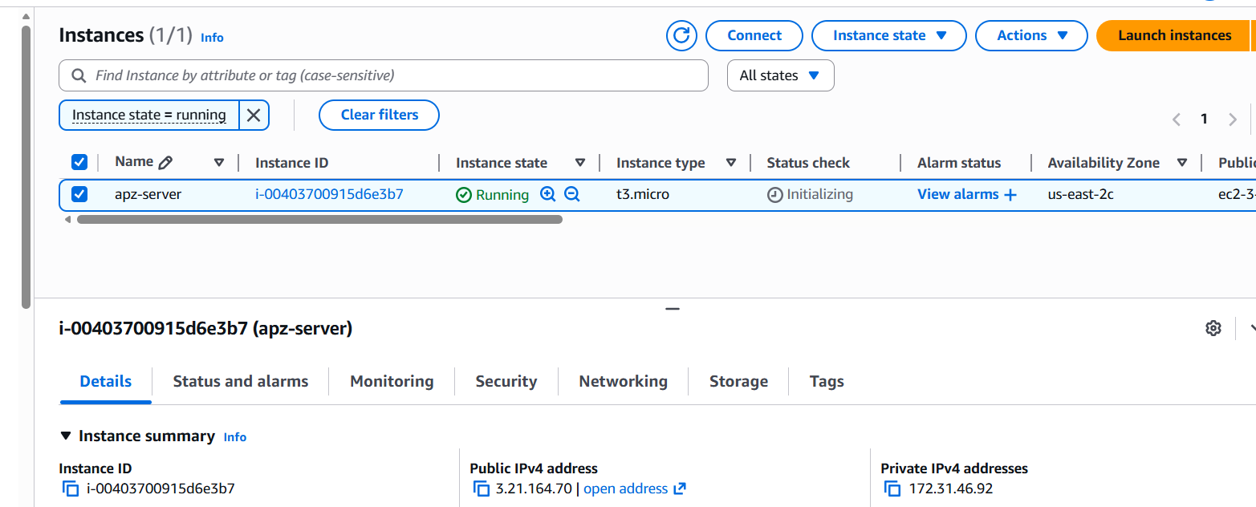  
   
  
  
2.Отримання зашифрованого паролю  


3. Підключаємося до створеного ПК

